Begleitung der Schuleinsteiger
„Newcomer - Projekt“ an der Höheren Lehranstalt für Umwelt und Wirtschaft im Yspertal wird seit Jahren erfolgreich praktiziert.
Yspertal – „Einige Schülerinnen und Schüler des dritten Jahrganges an der HLUW Yspertal gestalteten gemeinsam mit den Lehrerinnen und Lehrern für die neuen in der Schulgemeinschaft die erste Schulwoche. Im Rahmen dieser Einstiegswoche erhält jede Schülerin und jeder Schüler des ersten Jahrganges seinen sogenannten persönlichen „Buddy“ für die nächsten Monate zugeteilt.
Schuleinstieg soll interessant und persönlich sein
So berichtet zum Beispiel Susanne Waizenauer, Schülerin des 3. Jahrganges: „Mein Schuh ist voller Schlamm und ganz nass! – ein Kommentar eines Schülers der ersten Klasse, als er ein „Springkraut“, welches neben der Ysper wuchs, holen sollte. Jede Schülerin und jeder Schüler musste eine beliebige Pflanze pflücken und eine Wasserprobe aus der Ysper holen. Die Probe wurde mikroskopiert und danach durften die Neueinsteiger eine Freihandzeichnung von einem gefundenen Wassertierchen oder einer Wasserpflanze, anfertigen. Dies war nur ein Programmpunkt der sogenannten „Newcomer-Woche“ an unserer Privatschule.“ Eine Schülerin wie Susanne, ein sogenannter „Buddy“, hatte die Aufgabe, den Neuankömmlingen zu helfen, sich in der Schule, dem Internat und in der Umgebung möglichst schnell einzuleben.
Begleitung in der ersten Monaten
„Sehr viele unserer Schülerinnen und Schüler wohnen im angeschlossenen Privatinternat. Neben der neuen Schulumgebung kommt somit die neue Wohnumgebung hinzu. Wir wollen daher mit der Unterstützung von Schülerinnen und Schülern der höheren Jahrgänge erreichen, dass man sich in der neuen Schulumgebung wohlfühlt!“ erklärt Projektleiter Mag. Gerhard Hackl. „Neben zahlreichen gemeinsamen Aktivitäten in der ersten Schulwoche wird besonderer Wert auf die Begleitung der neuen Schülerinnen und Schüler durch ältere Schüler gelegt.“ Die „Buddys“ helfen bei verschiedensten Dingen im Schulalttag wie zum Beispiel beim Erstellen von Hausübungen und Protokollen aber auch bei der täglichen Freizeitgestaltung. Zahlreiche Freundschaften entstehen durch dieses Projekt.
Wertvolle Erfahrungen für die „Buddys“
Doch nicht nur der erste Jahrgang profitierte von diesen „Newcomer-Projekt“. Auch die Buddys sammelten neue Erfahrungen und Erkenntnisse. „Alleine die Beobachtung wie ein junger Mensch langsam aus sich heraus wächst, wie er neue Bekanntschaften schließt, welche ihm die nächsten Jahre begleiten werden, und ihn dabei unterstützen zu dürfen, war jede Sekunde der oft stressigen Vorbereitungszeit wert!“ freut sich Susanne Waizenauer.

Informationstag

Am Freitag, 15. Februar 2013 ab 16.30 Uhr können sich alle Interessierten über die Ausbildung an der Höheren Lehranstalt für Umwelt und Wirtschaft informieren. Schule und Internat öffnen am traditionellen Informationstag ihre Türen. Nähere Informationen zur unikaten Ausbildung unter http://www.hlaysper.ac.at oder per Telefon unter 07415/7249-10.

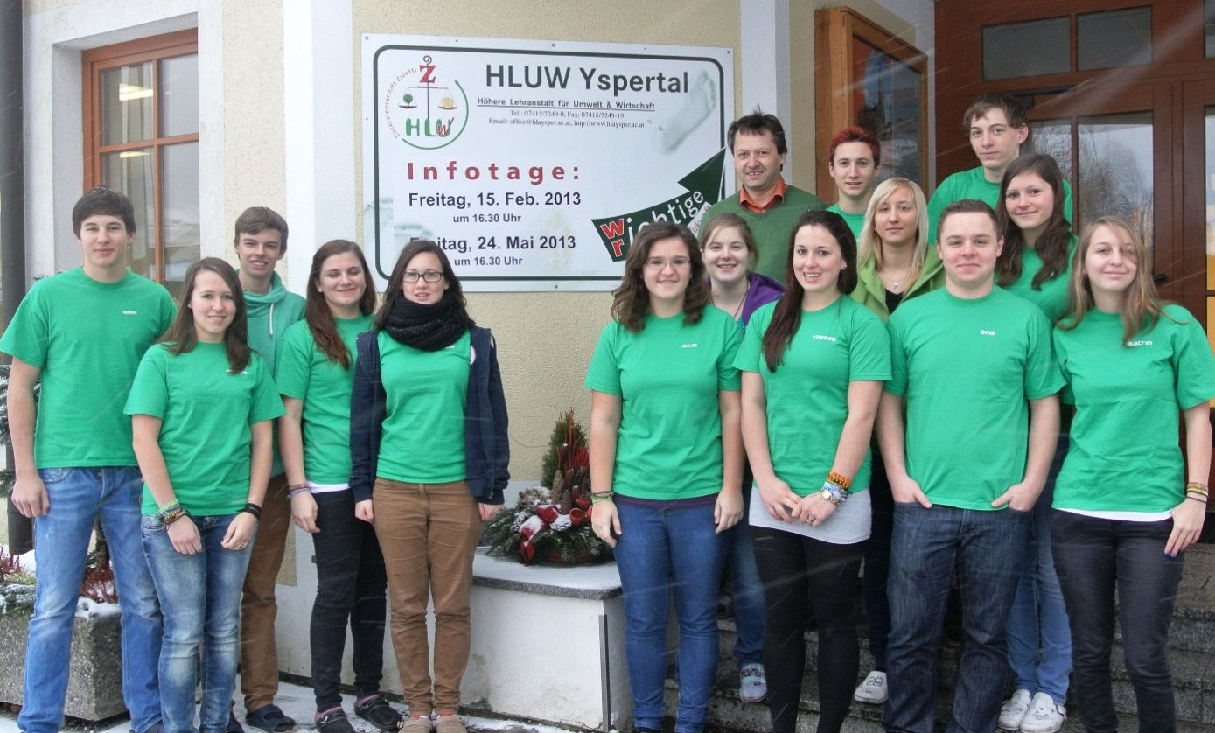
Projektkoordinator Mag. Gerhard Hackl mit einigen sogenannten „Buddys“ von der Höheren Lehranstalt für Umwelt und Wirtschaft in Yspertal.
Foto: HLUW-Yspertal

